УВАЖАЕМЫЕ РОДИТЕЛИ!
Чтобы избежать несчастного случая, связанного с падением ребенка из окна, необходимо придерживаться следующих ПРАВИЛ:
Открывая окна в квартире и проветривая помещение, убедитесь, что ребенок при этом находится под присмотром.
Если дошкольник в комнате, то не распахивайте окна и балконную дверь. Используйте верхние форточки или вертикальный режим проветривания.
Не разрешайте ребенку выходить на балкон без сопровождения взрослых.
Никогда не оставляйте спящего ребенка одного в квартире. Малыш может проснуться и полезть к открытому окну.
Отодвиньте всю мебель, включая кровати, от окон. Это поможет предотвратить попадание малыша на подоконник.

Не показывайте ребенку, как открывается окно. Чем позднее он научиться открывать окно самостоятельно, тем более безопасно это для него будет.
Не учите ребенка подставлять под ноги стул или иное приспособление, чтобы выглянуть в окно или заглянуть на улицу с балкона. Впоследствии, действуя подобным образом, он может слишком сильно высунуться наружу и выпасть.
Старайтесь не держать маленьких детей на руках, находясь у открытого окна. Если вы подошли к распахнутой створке, то примите устойчивое положение и крепко удерживайте ребенка.
Если ребенок боится оставаться в квартире один, не оставляйте его даже на короткое время. Зачастую, чувствуя страх, дети выглядывают в окно или с балкона, надеясь увидеть родителей, что может повлечь их падение.

Очень большую опасность представляют москитные сетки! Ребенок видит некое препятствие впереди, уверенно опирается на него, и в результате может выпасть вместе с сеткой, которая не рассчитана на вес даже самого крохотного годовалого малыша.
Установите на окна специальные замки безопасности на ручки и фиксаторы, которые будут препятствовать открытию окон ребенком или же их полному распахиванию.
Для дополнительной защиты окон и балкона используйте ворота безопасности. Это специальные устройства проемного или настенного типа, которые могут отгородить опасные участки в квартире от доступа дошкольника.
Установите снаружи окна защитные решетки безопасности. Они могут быть трех типов:стационарные на всё окно,декоративные на нижнюю половину рамы, защищающие самую опасную для ребенка область,съемные, устанавливаемые в том случае, когда створки полностью распахиваются.

БЕРЕГИТЕ ДЕТЕЙ!

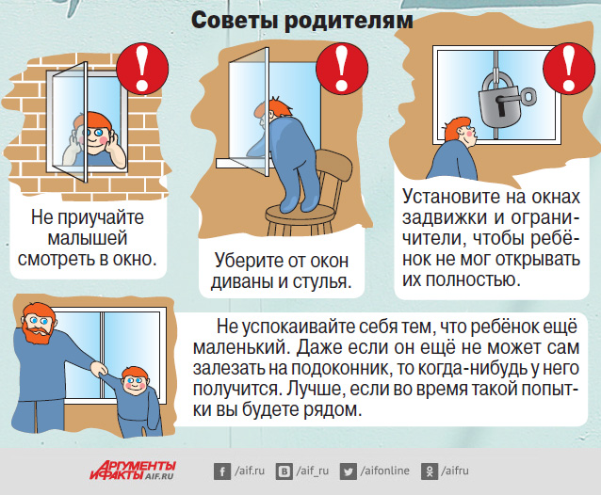

Акция безопасности
«Дети не умеют летать»

(направлена на профилактику гибели детей в результатепадения из окон)

2020 год

